Tillsynsbegäran – information om höga naturvärden och fridlysta arter i avverkningsanmälan A 46794-2025 i Borgholms kommun
Denna tillsynsbegäran behandlar höga naturvärden i avverkningsanmälan A 46794-2025 i Borgholms kommun som inkom 2025-09-26 och omfattar 0,7 ha.
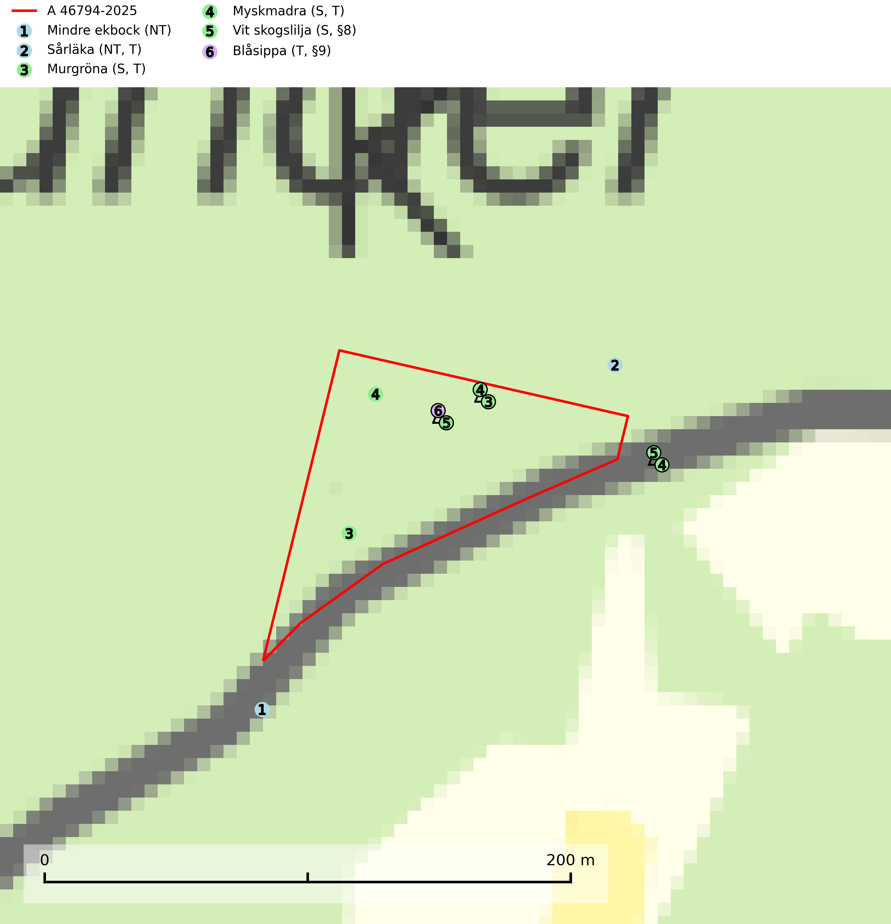
Figur 1. Fyndplatser för naturvårdsarter i och inom 19 meter från avverkningsanmälan. Markörer utan svart kant är placerade på fyndplatsen. Markörer med svart kant är placerade vid sidan av fyndplatsen och har ett svart streck som visar fyndplatsens exakta position. Kartans mittpunktskoordinat är N 6356237, E 622666 i SWEREF 99 TM.
I och inom 19 meter från avverkningsanmälan finns fynd av 6 naturvårdsarter, varav 2 är rödlistade, 2 är fridlysta, 4 är typiska (T) och 3 är signalarter (S): mindre ekbock (NT), sårläka (NT, T), murgröna (S, T), myskmadra (S, T), vit skogslilja (S, §8) och blåsippa (T, §9). Se Figur 1.

Tillsynsbegäran
Vi begär härmed att Skogsstyrelsen fattar beslut enligt miljöbalken som säkerställer att skogens höga naturvärden bevaras samt att EU-lagstiftning efterlevs och att artskyddsbrott förhindras.
Vi önskar även ta del av de ställningstaganden och beslut som myndigheten meddelar till följd av aktuell avverkningsanmälan och föreningens inlaga (se 34 § förvaltningslagen).

Naturvårdsarter och fridlysta arter
Nedan följer beskrivningar av de naturvårdsarter och fridlysta arter som har sina livsmiljöer och växtplatser i den avverkningsanmälda skogen. De påträffade naturvårdsarterna är ett tydligt kvitto på att det rör sig om en skog med höga naturvärden.
Mindre ekbock (NT) är en skalbagge vars larvutveckling sker i nyligen döda grenar och klena stammar av olika lövträd, i Sverige främst ek och hassel men även bok, avenbok, björk, hägg, alm och apel. Arten gynnas av att glesa, lövrika blandskogar med ek och hassel bibehålls öppna och inte växer igen med gran. Främsta hotet är brist på lämplig ved till följd av avverkning av lövskog och uttag av biobränsle. Lövrika biotoper med gammal ek och hassel bör bevaras, och inte avverkas. Mindre ekbock ingår i ett åtgärdsprogram för hotade arter (ÅGP) (SLU Artdatabanken, 2024; Franc, 2013).
Sårläka (NT) växer på mullrik mark i skuggiga eller halvskuggiga lövskogar och lundar men också i örtrika kalkbarrskogar. Arten ingår i en exklusiv lundflora som bara uppträder i de allra rikaste kalkbarrskogarna söder om den biologiska norrlandsgränsen. I ädellövskogar och lundar är den också knuten till områden med en mycket rik mångfald av naturvårdsarter. Enligt Riksskogstaxeringens data förefaller den ha minskat kraftigt (>50%) vilket troligen kan förklaras av det storskaliga skogsbruket med kalhyggen. Sårläka är typisk art för 9050 Näringsrik granskog, 9020 Nordlig ädellövskog, 9130 Näringsrik bokskog och 9160 Näringsrik ekskog samt värdväxt för den rödlistade fjärilen sårläkeplattmal (NT) (SLU Artdatabanken, 2026; Nitare & Skogsstyrelsen, 2019).
Murgröna är typisk art för 9160 Näringsrik ekskog och 9190 Näringsfattig ekskog (SLU Artdatabanken, 2025).
Myskmadra är en bra signalart i hela sitt utbredningsområde i såväl lövskogar, lundar som kalkbarrskogar. Särskilt kräsen tycks den vara i norra delen av sitt utbredningsområde. Många naturliga växtplatser är av reliktkaraktär och växten indikerar här långvarig ekologisk kontinuitet. Arten är känslig för såväl hårt bete som dagens storskaliga skogsbruksmetoder. Myskmadra är typisk art för 9050 Näringsrik granskog, 9020 Nordlig ädellövskog, 9130 Näringsrik bokskog och 9160 Näringsrik ekskog (Nitare & Skogsstyrelsen, 2019; SLU Artdatabanken, 2025).
Blåsippa (§9) är typisk art för 9050 Näringsrik granskog, 9020 Nordlig ädellövskog och 8240 Karsthällmarker (SLU Artdatabanken, 2025).

